交集

**Vision文档**

**版本 1.0**

修订历史记录

|  |  |  |  |
| --- | --- | --- | --- |
| **日期** | **版本** | **说明** | **作者** |
| <05/03/2023> | <1.0> | <根据调研制定了具体需求> | <张奕涵，杜心敏，杨菡雪，胡彤，全雨乐> |
|  |  |  |  |
|  |  |  |  |
|  |  |  |  |

目录

1. 简介 4

1.1 目的 4

1.2 范围 4

1.3 定义、首字母缩写词和缩略语 4

1.4 参考资料 4

2. 定位 4

2.1 商机 4

2.2 问题说明 4

2.3 产品定位说明 4

3. 涉众和用户说明 5

3.1 市场统计 5

3.2 涉众概要 5

3.3 用户概要 5

3.4 关键的涉众/用户需要 5

3.5 备选方案和竞争 6

3.5.1 竞争对手：交大柠檬活动发布板块 6

3.5.2 竞争对手：第二课堂 6

4. 产品概述 6

4.1 产品总体效果 6

4.2 功能摘要 6

4.3 假设与依赖关系 7

5. 产品特性 7

5.1 强交互性 7

5.2 信息即时性与完善性 7

6. 约束 7

7. 质量范围 7

8. 优先级 8

9. 其他产品需求 8

9.1 适用的标准 8

9.2 系统需求 8

9.3 环境需求 8

10. 文档需求 8

10.1 用户手册 8

10.2 联机帮助 8

10.3 安装指南、配置文件、自述文件 8

1. **简介**

1.1 **目的**

此文档的目的是根据终端用户的需求来概括性阐明“交集--校园活动集成平台”的产品定位、涉众信息、产品概述以及各种层次上的需求问题，并且向用户提供用户手册、使用指南等信息。

1.2 **范围**

本文档适用于“交集--校园活动集成平台”，该平台将由上海交通大学电子信息与电气工程学院软件工程专业《软件工程原理与实践》课程第九组五位同学开发。我们将构建“交集”平台，并将其与交大校内活动信息的数据库对接。

“交集”平台将使上海交通大学的学生与校内活动信息发布者能够在此平台上进行活动发布、活动信息的获取与浏览、报名参与等。活动发布者通过“交集”平台能够轻松发布活动信息，将活动信息推送到同学的平台界面上，并能实时了解报名同学的报名信息；校内同学可以在平台上获取全面丰富的活动信息，进行了解与报名。

1.3 **定义、首字母缩写词和缩略语**

活动参与者：参与上海交通大学校园活动的人群。

第二课堂：上海交通大学报名校园活动的平台之一。

活动发布者：上海交通大学校园活动发起者。

素拓：上海交通大学素质拓展奖励，学生参加校园活动时有机会获得。

1.4 **参考资料**

暂无

2. **定位**

2.1 **商机**

"交集"将完成所有校园活动的录入与展示，形成一个集大成的平台，相比之前的第二课堂网页资源更加丰富，涵盖范围更广，且推出的新功能很多，例如智能定向推送、按浏览记录或参与种类智能筛选推荐，更加灵活。

"交集"涵盖发布者模式和参与者模式，任何与校园活动有关的操作几乎都能在一个平台完成，相比之前的活动信息平台更加便捷，互联互通。

开发者前期问卷调查显示：在以往的校园活动信息平台的使用过程中，经常遇到找不到相关的活动信息、不知道具体活动地奖励机制、活动爆满时网页卡崩、无法提供活动反馈等问题，开发者针对用户反映的需求，尽可能改善这种情况，争取更好地搭建、维护“交集”平台，提升用户体验。

以上都是“交集”平台的优势以及对用户的吸引力，也是商机所在。

2.2  **问题说明**

|  |  |
| --- | --- |
| 问题 | 繁琐、凌乱、不全面的活动信息散布在不同平台和网站 |
| 影响 | 对活动参与者与发布者都很不友好 |
| 问题的后果 | 校园活动参与者不能全面接收到校园活动信息，导致错过很多活动，发布者发布的活动很可能无人问津，参与者过少 |
| 成功的解决方案 | “交集”平台的广泛应用能很好地解决这一问题 |

2.3 **产品定位说明**

|  |  |
| --- | --- |
| 针对于 | 上海交通大学校园活动发布与参与 |
| 谁 | 参与者与发布者 |
| “交集” | 属于活动集成平台 |
| 功能 | 集成性高，内容丰富，使用友好，智能、定向推荐 |
| 不同于 | 第二课堂平台 |
| 我们的产品 | 界面设计美观、对使用者友好，内容丰富全面，稳定性更强 |

3. **涉众和用户说明**

本节介绍“交集”——校园活动集成平台的涉众和用户的简介。“交集”平台有两种类型的用户：活动管理员、活动参与者。

3.1 **市场统计**

本产品目标用户是高校师生，大学用户群体通常面临着丰富多彩的校园活动，部分活动归属于劳动教育学时，是必修学分，可以说所有的在校学生都需要参与校园活动。对于这样一个用户社区，需要一个具有灵活性、易操纵性、时效性的在线管理平台。

高校用户受过教育，基本都拥有个人电脑、手机、平板等设备并善于使用软件。通过网页或App查看、报名校园活动将极大程度提升活动开展的效率、以及活动的知名度。

在市场调研中，我们抽样统计了上海交通大学学生参加校园活动的频率，结果如图3.1。超过85%的在校师生每学期至少参加一次活动，可见市场规模较大。

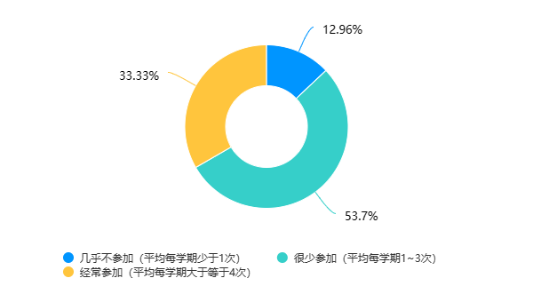

图3.1 上海交通大学在校师生参与活动频率调研

同时我们对目标受众目前在活动信息获取上遇到的困难进行了调研，如图3.2，调研结果体现了开发一个功能更多的校园活动集成平台的必要性。

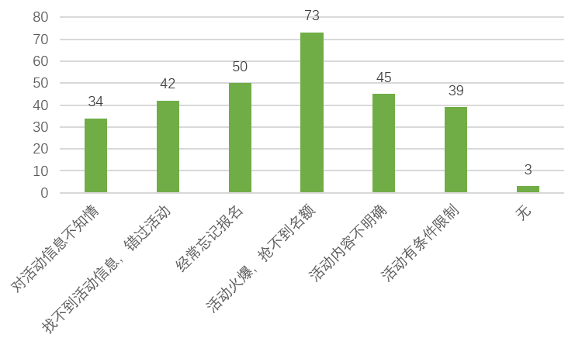

图3.2 上海交通大学在校师生搜索活动信息时碰到的问题

我们对相关行业目前现状进行了调研，研究了一些活动平台，如同去网、交大柠檬校园活动板块、第二课堂等，分析了它们的主要优势以及现有问题，并对其主要受众开展了使用情况调查。结果如图3.3，3.4。结果显示，目前平台已经有足够的技术优势可以吸引大批用户，但仍存在许多需要优化的方面。

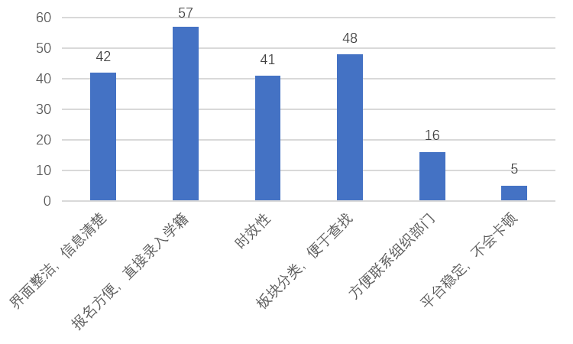

图3.3 上海交通大学在校师生选择现有平台的原因

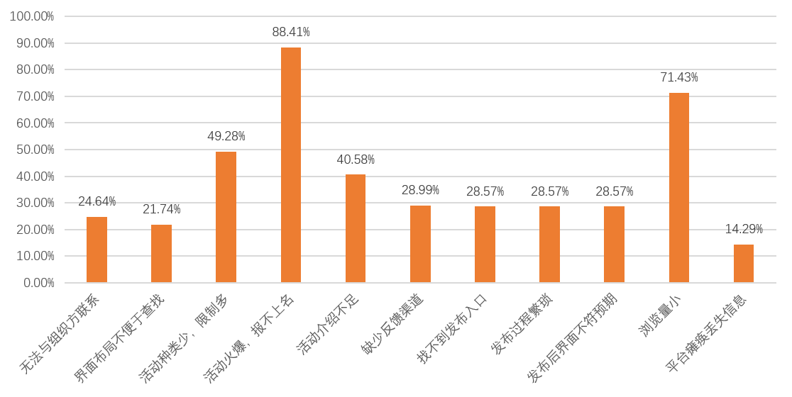

图3.4 上海交通大学在校师生认为现有平台的问题

最后我们预估了一下市场大小，如图3.5表明，绝大部分师生愿意尝试新的功能更齐全的平台。如果项目能顺利开展，平台能顺利推广，市场大小将会稳定在各大高校在校师生数量，并且每年入学季都会有大量新用户进入。

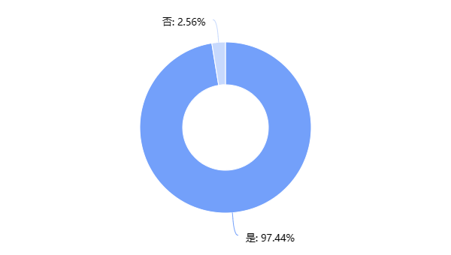

图3.5 上海交通大学在校师生尝试新平台的意愿

3.2 **涉众概要**

|  |  |  |
| --- | --- | --- |
| **名称** | **说明** | **角色** |
| 项目指导老师 | “软件工程原理与实践”课程指导老师 | 负责指导项目开发，监督项目进度。 |
| 活动组织部门 | 组织开展校园活动的单位 | 确保该平台满足组织者的需要。 |
| 活动参与者 | 参加校园活动的人 | 确保该平台满足参与者的需要。 |

3.3 **用户概要**

|  |  |  |
| --- | --- | --- |
| **名称** | **说明** | **涉众** |
| 活动组织部门 | 组织开展校园活动，通过平台发布活动信息，查看、管理报名者信息。 | 自我代表 |
| 活动参与者 | 参与者能够查看活动信息，报名参加校园活动。 | 自我代表 |

3.4 **关键的涉众/用户需要**

通过抽象调查活动参与者、活动组织者，确定了现有校园活动平台的用户问题，并征求用户对改进的意见。调查结果摘要如下，按投票结果确定重要性：

|  |  |  |  |  |
| --- | --- | --- | --- | --- |
| **需要** | **优先级** | **关注的要点** | **目前的解决方案** | **提议的解决方案** |
| 囊括所有的校园活动 | 高 | 目前校园活动发布渠道较为分散，一般在各自公众号、劳动 | 现有平台尝试整理所有校园活动的报名链接，但是依然不够全面 | 通过扩大活动组织者用户，让组织者能够在公众号、平台同步发布活动信息 |
| 活动提醒 | 高 | 目前活动预告、报名、开展的时间间隔较长，且无提醒，参与者容易忘记关键时间点 | 需要参与者自己记住时间点，或者同学之间相互提醒 | 用户可以在活动预告板块收藏活动，在报名开始前一段时间收到平台的提醒 |
| 定向推送给特定群体 | 高 | 现有平台发布的活动在学院、年级等方面限制较多 | 目前平台需要用户自己查看活动信息中的介绍，以确定是否满足要求。组织者需要根据报名者信息手动筛除不符要求的报名者。 | 用标签给每个活动标记，并分类推送给符合要求的人群。根据用户历史活动记录用户兴趣，根据用户兴趣推送活动。 |
| 活动流程、素拓奖励信息 | 中 | 大多活动信息较为简单，参与者不知道活动流程以及相应的素拓奖励信息 | 部分通过主办方各自的公众号展示更为详细的信息，以及往期活动流程 | 将流程、素拓等关键信息列出，并且可以通过这些信息分类查询活动 |
| 评价与反馈 | 中 | 少有活动设置了评价和反馈渠道，用户没有参考 | 目前可以通过主办方联系方式反馈，或在网络社区交流 | 设置评价模块，用户参与完活动后可以留下心得感受，给下一届同学参考，主办方也能得知活动反响 |

3.5 **备选方案和竞争**

3.5.1 **交大柠檬活动发布板块**

* 报名/发布活动过程简便、高效
* 界面整洁，信息清楚
* 有活动分类，便于查找
* 时效性

3.5.2 **第二课堂**

* 报名方便，可以直接录入学籍信息
* 有活动分类，便于查找
* 时效性
* 官方认证平台

4. **产品概述**

4.1 **产品总体效果**

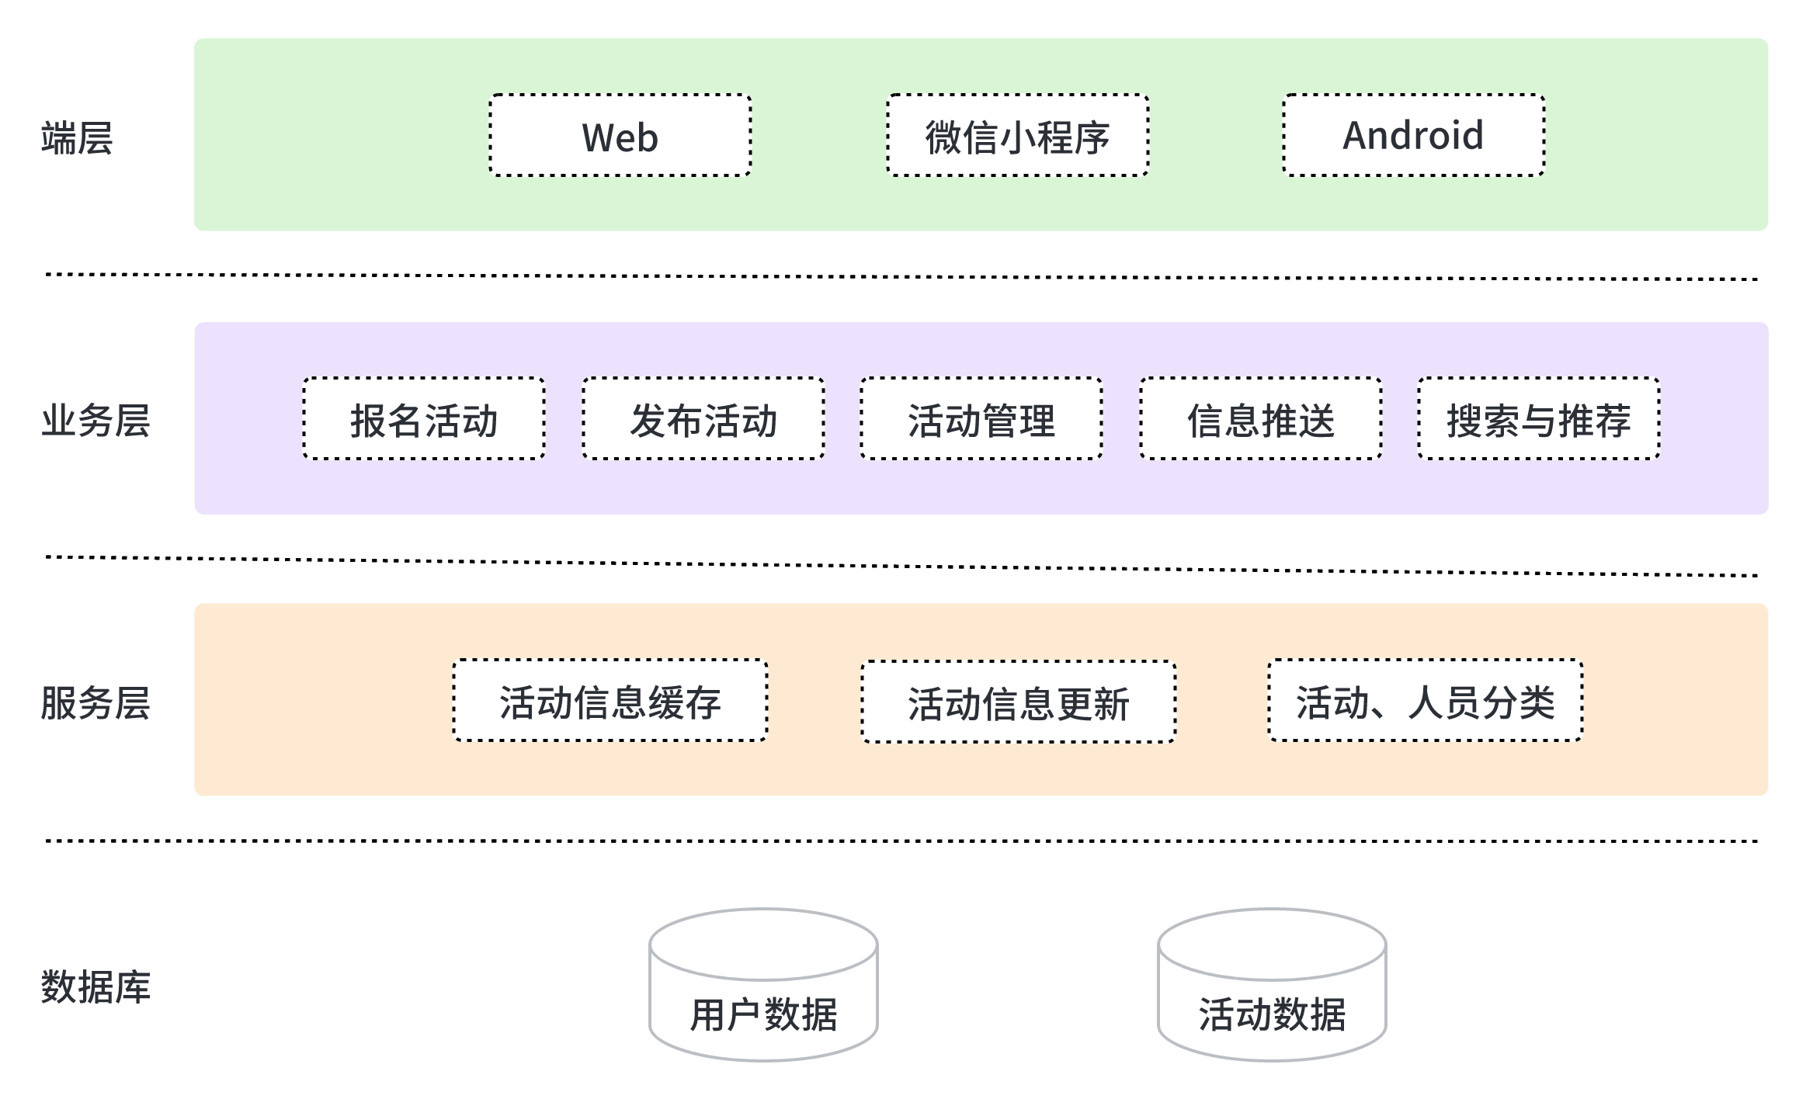

4.2 **功能摘要**

**发布者**

|  |  |
| --- | --- |
| **客户利益** | **支持特性** |
| 一键发布活动信息，并方便地对活动人员进行管理。 | 活动信息发布功能可以为活动生成信息卡片供浏览，发布者后台可提供便捷的人员管理系统。 |
| 了解活动报名热度，收集用户反馈。 | 活动后台会用颜色和数字可视化活动热度，每个活动内置意见反馈栏，方便发布者收集意见，改进活动设计。 |
| 已完成活动可链接公众号推送，增加曝光。 | 活动后台会对公众号链接嵌入做优化，发布者可选择将相关信息自动通知所有参与者。 |
| 通过微信或邮箱发布活动信息的更新，及时通知每一个参与者并自动了解回复情况。 | 平台自动发送更新信息到参与者微信/邮箱，并可自动统计回复，减少反复确认环节。 |
| 活动热度较低时需要进行推广。 | 平台推荐算法可将有需求的活动定向推荐给发布者选定筛选条件的同学。 |

**参与者**

|  |  |
| --- | --- |
| **客户利益** | **支持特性** |
| 及时了解活动通知，全面了解活动各方面属性。 | 活动卡片有较多可编辑属性，比起长段文字一目了然。可订阅特定发布者，不错过对应活动通知。 |
| 通过过往活动反馈了解发布者情况。 | 对每个活动内置反馈通道，向同学们公开。 |
| 了解各种途径发布的活动。 | 对各种链接做较好的嵌入，并由运维团队定期爬取活动通知并整合，保证囊括大部分公开发布的活动信息。 |
| 活动各时间节点的提醒。 | 用醒目样式标注活动时间和报名时间，用户可设置在各时间节点前一天、前一小时、前15分钟的提醒。 |

4.3 **假设与依赖关系**

以下列出的假设和依赖与“交集”活动平台的功能有较大关系。

* 至少在2026年前，常用浏览器能够继续支持html5标准下编写的网页。
* jAccount单点集成登录API和使用方式不变。
* 微信公众号支持微信号绑定、后台群发通知给用户。

5. **产品特性**

“交集”具强交互性，旨在建立人与产品及服务之间良好的关系，贴合用户喜好，即时给予反馈；同时，“交集”应保证活动信息即时且完善，这是信息交互平台的核心竞争力。

5.1 **强交互性**

交互(interaction)是因为有了“动作”(action)和相应的“反馈”(reaction)才形成一个回合的交互行为，它定义了两个或多个互动的个体之间交流的内容和结构，使之互相配合，共同达成某种目的。交互设计努力去创造和建立的是人与产品及服务之间有意义的关系。为形成良好的交互，“交集”具备以下特点：

（1） UI界面：简洁明了、交互友好、信息全面、规范统一。提示要充足但是不会干扰用户的使用，对异常捕获和错误提示要清晰，具有可分析性和提示性。

（2）个性化推荐：精确照顾用户喜好。个性化推荐系统通过分析用户的历史行为，以用户行为为导向，给用户的兴趣建模，从而主动给用户推荐能够满足他们兴趣和需求的信息。重要的是，能够在用户没有明确目的的时候帮助他们发现感兴趣的新内容，以此提高了用户粘性。

（3）页面跳转：便捷、明确。繁琐而不直观的跳转将会使用户体验较差，导致用户流失。

（4）交友圈、聊天窗口：提供线上社交的机会，增加娱乐性，便于用户在网站内沟通交流。

5.2 **信息即时性与完善性**

互联网信息服务，是指通过互联网向上网用户提供信息的服务活动。作为一个以在校学生为主要目标对象，以校园活动为主要内容的信息集成平台，保证活动信息即时与完整是必须且可深入的要求。为达成该目标，“交集”具备以下特点：

（5）即时更新最新活动：确保用户及时获取活动信息，避免错过报名。“即时性”是该类网站的核心竞争力。

（6）提醒活动：防止用户错过活动时间。

（7）收集用户评价：扩充活动信息来源，将主办方提供的官方信息与参与者真实体验结合，完善活动描述，向其余用户呈现一个全面的活动映像。

6. **约束**

1. 该系统不需要任何硬件开发或采购
2. 系统中需要存储的数据类型必须被数据库支持
3. 当前可用活动信息依赖于发布者主动发布且在有效期内的信息
4. 系统的客户端组件应运行在Windows 95、Windows 98和Microsoft Windows NT上
5. 外部约束：系统应在3个月内（6月16日前）完成，项目开发人员5人

7. **质量范围**

1. 易用性（Usability）：系统应当方便所有用户的使用，有基础计算机水平的用户的培训时间应不超过30分钟。
2. 易用性（Usability）：系统应操作简便，发布和参与活动在5步操作之内完成。培训且登录过的用户发布活动平均用时不超过5分钟（除去编辑活动信息用时）；参与活动用时不超过3分钟。
3. 易用性（Usability）：系统应提供在线的支持帮助，用户无需下载文件即可获取系统使用导引。
4. 可靠性（Reliability）：系统应每周7天、每天24小时可用（Availability）。
5. 性能（Performance）：系统应支持100个并发用户，服务器的响应时间不超过3秒。
6. 可支持性（Supportability）：系统的设计应便于维护（Maintainability），活动信息的数据应无需重新编译系统即可修改。

8. **优先级**

产品特性的优先级如下（序号对应内容详见第五部分），从高到低排序：

* （5）即时更新最新活动
* （1）UI界面简洁明了、交互友好
* （2）个性化推荐
* （7）收集用户评价
* （3）页面跳转便捷、明确
* （4）提供交友圈，聊天窗口
* （6）提醒活动

即时更新最新活动并保证活动信息完整性是“交集”最基本的要求，UI界面和个性化推荐两者是交互的主要组成部分，收集用户评价及提供交友圈实现用户之间的信息互通，页面跳转简介明了以及提醒活动提高网站可用性。

9. **其他产品需求**

9.1 **适用的标准**

桌面用户界面应兼容Windows 95/98。

9.2 **系统需求**

该系统的客户端组件应在任何具有486或更高微处理器的个人计算机上运行。

系统的客户端组件不需要超过32 MB RAM和20 MB磁盘空间。

系统的客户端组件应运行在Windows 95、Windows 98和Microsoft Windows NT上。

9.3 **环境需求**

系统支持100个并发用户，响应时间不超过3秒。

10. **文档需求**

10.1 **用户手册**

* 系统最低要求
* PC客户端的安装
* 登录
* 退出
* 系统所有特性
* 客户支持信息

用户手册应在50 - 100页之间。用户手册的页面尺寸应为7 * 9英寸。用户手册应以纸质版和在线帮助的形式提供。

10.2 **联机帮助**

在线帮助应提供给用户的每一个系统功能。用户手册中涉及的每个主题也应通过在线帮助获得。

10.3 **安装指南、配置文件、自述文件**

服务器部分的安装指南应包括:

* 系统最低要求
* 安装说明
* 配置高校信息参数
* 如何初始化用户数据库
* 如何订购升级

在安装之后，ReadMe文件会显示。ReadMe文件也将驻留在磁盘上，用户可以在任何时候查看。ReadMe文件应包括:

* 新的发布功能
* 已知的bug和解决方法。